Арсакаев Дени

Отчет

Арсакаев Дени

Содержание

# 1 Цель работы

Ознакомление с инструментами поиска файлов и фильтрации текстовых данных. Приобретение практических навыков: по управлению процессами (и заданиями), по проверке использования диска и обслуживанию файловых систем.

# 2 Выполнение лабораторной работы

Записываю в file.txt названия файлов, содержащихся в каталоге etc  
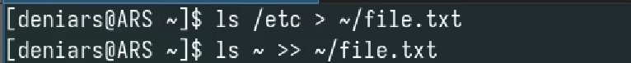

Из file.txt все файлы .conf и записываем их conf.txt  
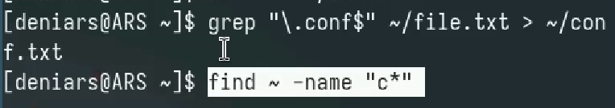

Файлы, которые начинаются на с из домашнего каталога  
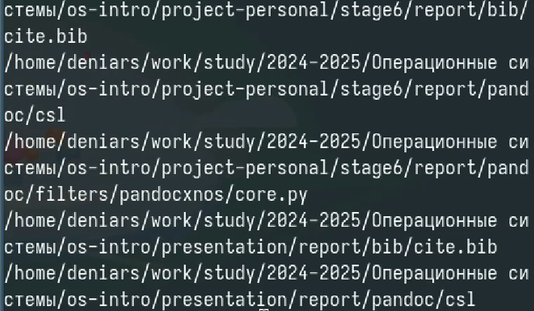

Вывожу файлы, которые на начинаются на h из /etc  
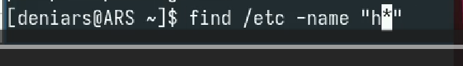

Запускаю в фоновом режиме процесс, который будет записывать в файл ~/logfile файлы, имена которых начинаются с log.  
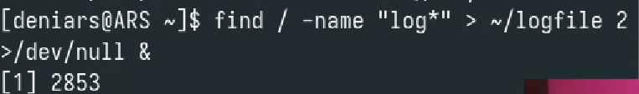

Удалите файл ~/logfile.  
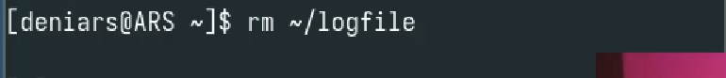

Запускаю из консоли в фоновом режиме редактор gedit.  
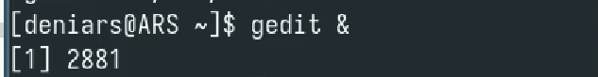

Определите идентификатор процесса gedit  
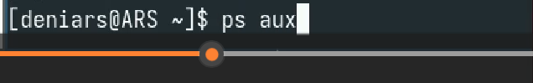  
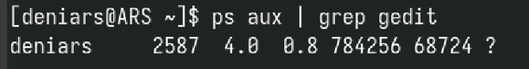

С помощью kill убиваю процесс gedit  
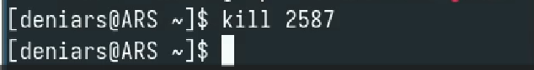

С помощью df и du изучаю диск  
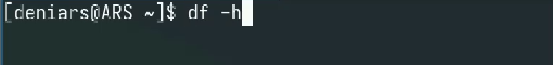  
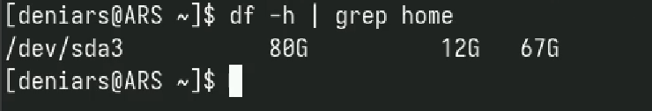  
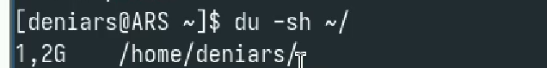

Вывожу все каталоги из всей системы  
0_0  
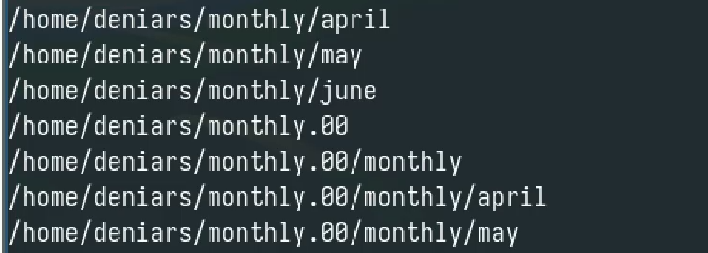

# 3 Выводы

Мы научились лучше использовать unix системы.